ESTADO DO RIO GRANDE DO NORTE
CÂMARA MUNICIPAL DE SÃO JOÃO DO SABUGI

REQUERIMENTO Nº. 016/2023

Requeiro a V. Ex.ª, com base no artigo 154 do Regimento Interno e ouvido o plenário desta casa, requer que seja enviado ofício ao Poder Executivo municipal, solicitando que destine os parques de diversões, barracas e demais vendedores ambulantes para a rua João Manoel, desobstruindo a Praça Antônio Quintino de Araújo e a Tenente Antônio de Medeiros e adjacências.

JUSTIFICATIVA EM PLENÁRIO

Sala das Sessões, em 10 de abril de 2023.

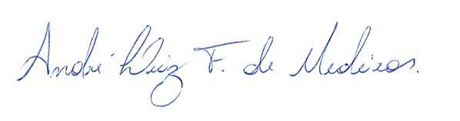

_______________________________________________________
BRAZ ROBSON DE MEDEIROS BRITO
VEREADOR - AUTOR

